Ramos Personalizados
(Gestor de creación de ramos personalizados y sus envíos)
Índice de contenidos
1. Resumen (1.5 punto) 1
2. Estructura del proyecto (0.5 punto) 1
3. Contenido de cada fichero (1 punto) 2
4. Implementación de dos módelos (1 punto) 2
5. Creación de más módelos (1 punto) 2
6. Creación de las vistas, modelos y menús dentro de Odoo (0.5 punto) 2
7. Modificación de las vistas (1.5 punto) 2
8. Restricciones en los campos (1.5 punto) 2
9. pgAdmin (0.5 punto) 2
10. Maquetación adecuada del documento (1 punto) 2
Índice de figuras
Figura 1: Estructura del módulo 1
Figura 2: models/__init__.py 2
Figura 3: models/Flor.py 3
Figura 4: models/Pedido.py 3
Figura 5: models/Ramo.py 4

Resumen (1.5 punto)
El módulo Ramos Personalizados se encarga de gestionar la creación y venta de ramos personalizados.
Como usuario, puedes agregar nuevas flores a la base de datos, especificando su nombre, color y precio (el cual no puede ser negativo). Estas flores pueden añadirse a distintos ramos, indicando la cantidad deseada. El precio del ramo se calcula automáticamente en función de las flores seleccionadas. Además, cada ramo puede recibir un nombre para facilitar su identificación.
Por último, el módulo incluye un apartado de pedidos, donde se registran los ramos a vender junto con sus cantidades. Cada pedido es identificado por un nombre y se asocia a un empleado responsable de su gestión.

Estructura del proyecto (0.5 punto)
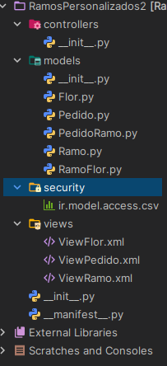Figura 1: Estructura del módulo
El modulo contiene 4 carpetas aparte del, init y el manifest:
controllers→ aquí no tengo nada
models → aquí tengo los modelos del modulo (Flor,Pedido,PedidoRamo,Ramo,RamoFlor)
security → aquí tengo el archivo de seguridad (ir.model.access.csv)
views → aquí tengo todas las vistas del modulo en xml (ViewFlor,ViewPedido y ViewRamo)

Contenido de cada fichero (1 punto)

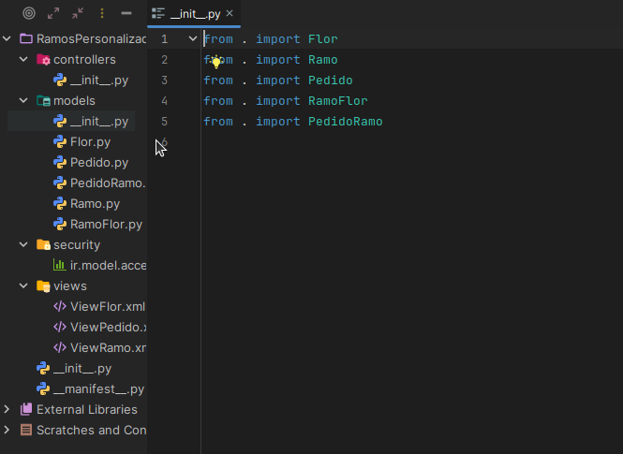Figura 2: models/__init__.py
El __init__.py contiene los imports parav que odoo encuentre los modelos del modulo
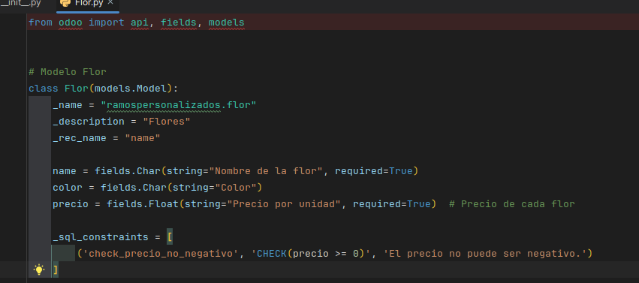Figura 3: models/Flor.py
este el el primer modelo que contiene:
name = nombre de la flor
color = el color de la flor
precio = el precio de la unidad de flor
_sql_contraint = una restricccion para que el precio no sea negativo
_name = el nombre de la tabla que se creara
_descripton = descripcion del modulo
_rec_name = que campo se usara al mostrarse al ser usado en otro modelo en la parte grafica
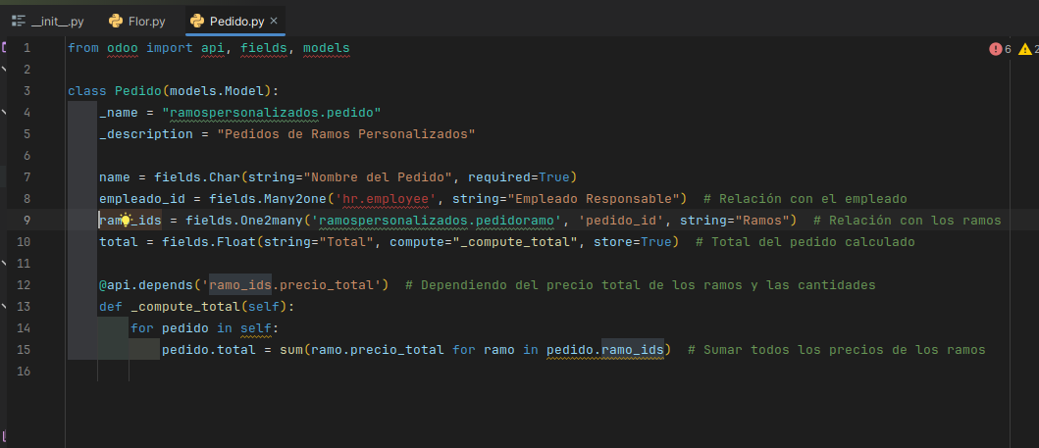Figura 4: models/Pedido.py

guarda los ramos del pedido,precio total y empleado que se encarga del pedido
_name = el nombre de la tabla que se creara
_descripton = descripcion del modulo
name = nombre del pedido
empleado_id = empleado encargado del pedido
ramos_ids = los id de los ramos del pedido (va a la tabla intermedia)
total = el precio total del pedido según los ramos seleccionados
_compute_total = calcula el total del pedido según cantidad y ramo
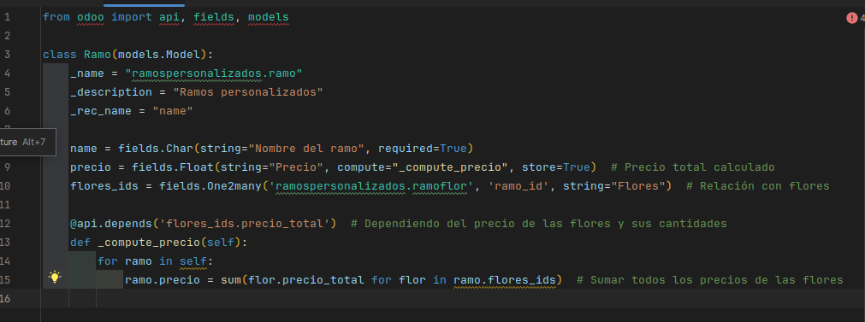Figura 5: models/Ramo.py
guarda las flores que van en cada ramos calculando el precio total según las flores y su cantidad y un nombre para identificarlo
_name = el nombre de la tabla que se creara
_descripton = descripcion del modulo
_rec_name = que campo se usara al mostrarse al ser usado en otro modelo en la parte grafica
name = el nombre del ramo
precio = el precio autocalculado total del ramo
flores_ids = las flores que compone el ramo (va a la tabla intermedia)
_compute_precio = calcula el precio total del ramo
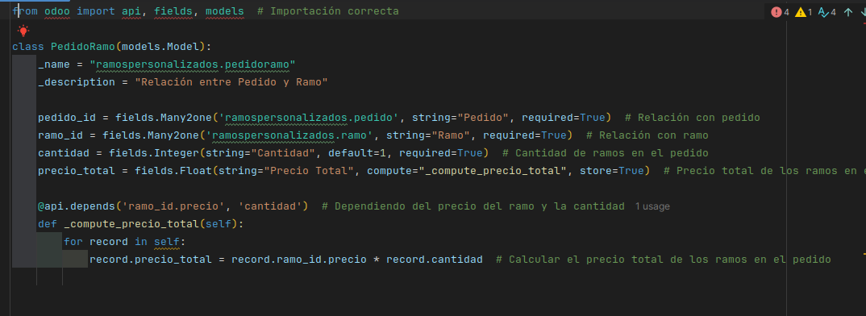

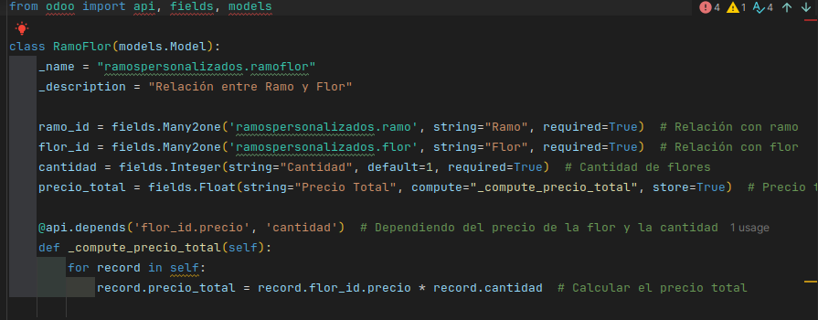

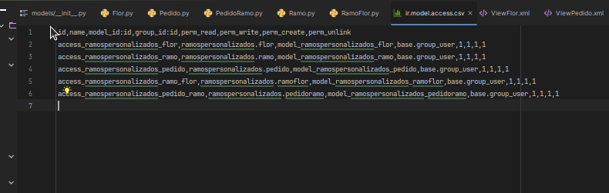
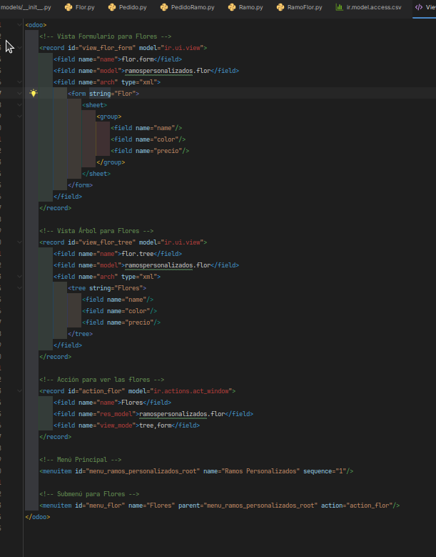
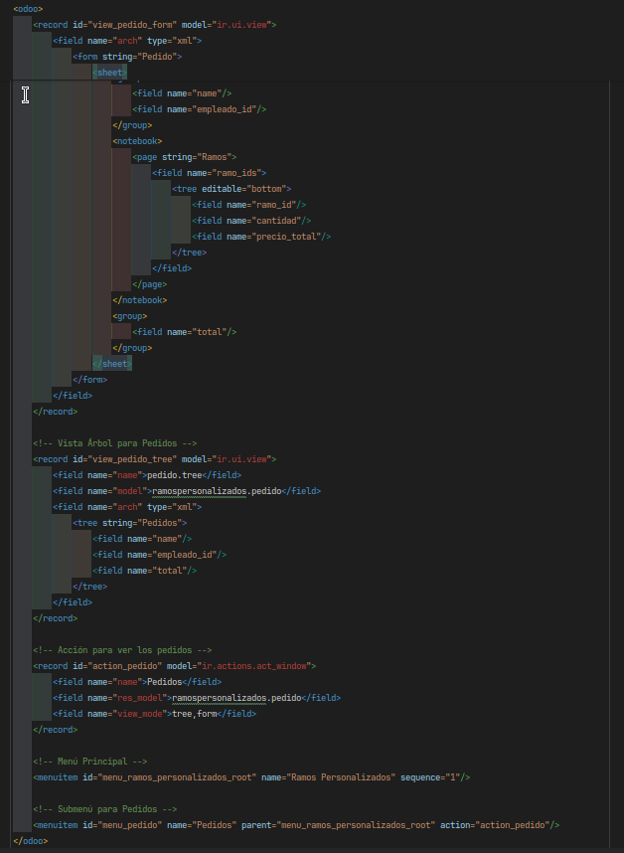
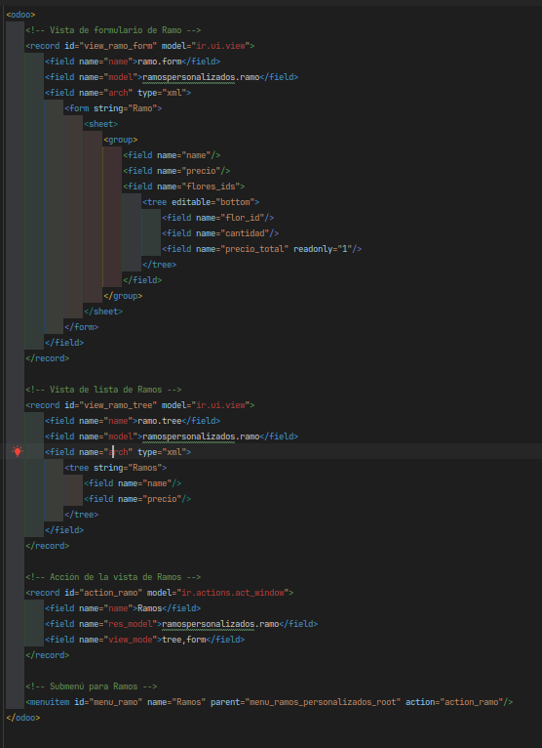
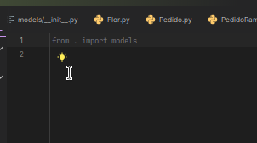
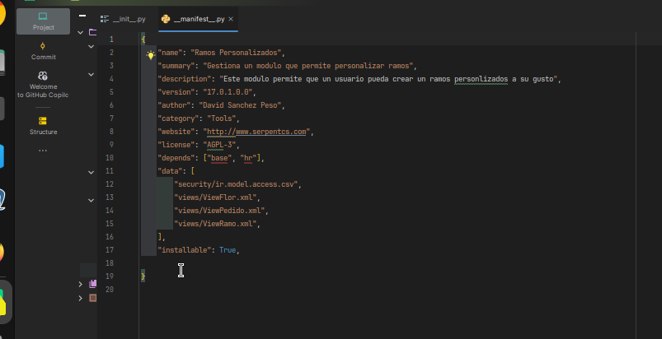

Implementación de dos módelos (1 punto)

Creación de más módelos (1 punto)

Creación de las vistas, modelos y menús dentro de Odoo (0.5 punto)
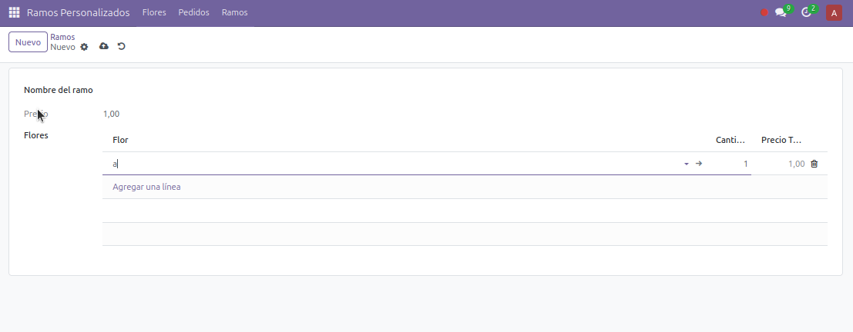
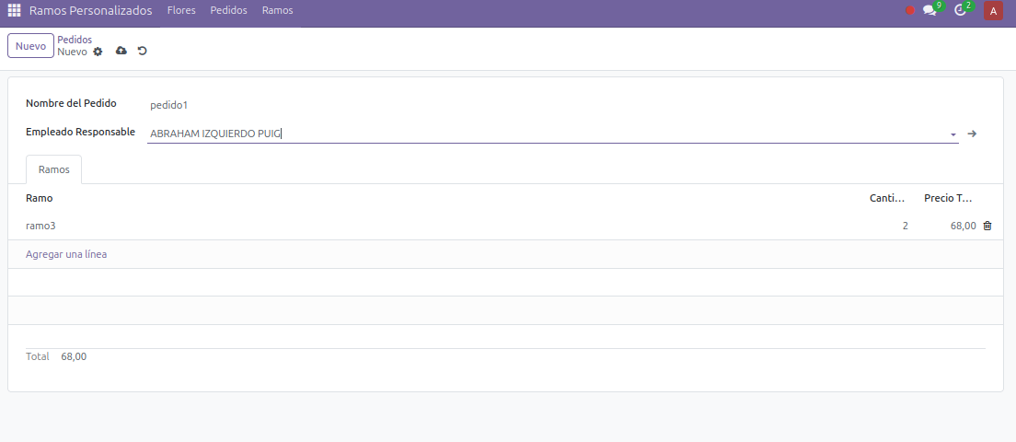
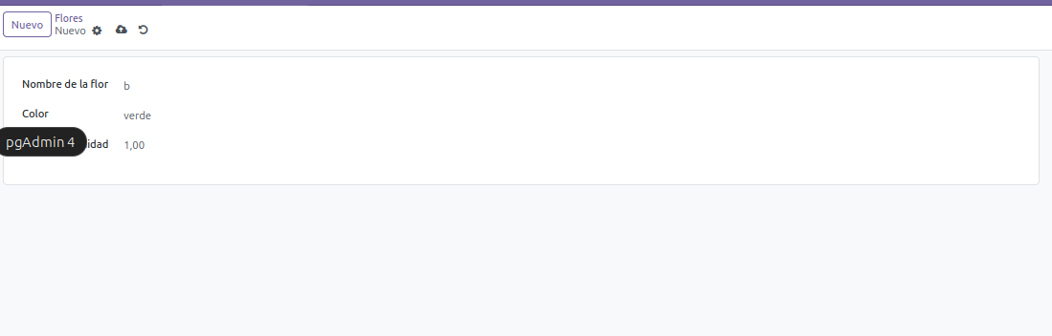

Modificación de las vistas (1.5 punto)

Restricciones en los campos (1.5 punto)

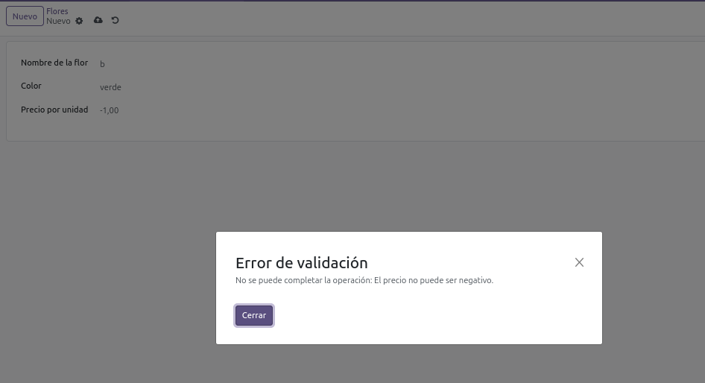

pgAdmin (0.5 punto)

Maquetación adecuada del documento (1 punto)

